Cao Thị Ngọc Phụng
21110276
Bài tập chương 5
Biểu đồ lớp
1) Quản lý quy trình khám sức khỏe
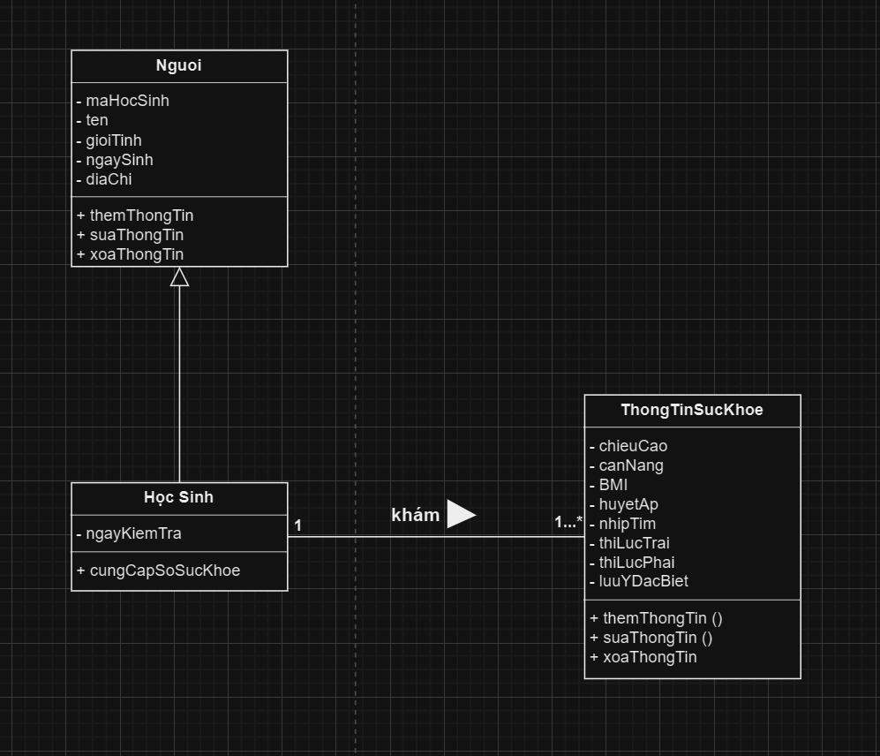
2) Quản lý quy trình nấu ăn
